築夢踏實~四年二班 **第17週班訊**

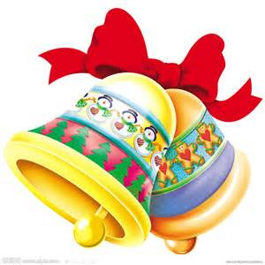

親愛的爸爸、媽媽您好：

非常感謝各位家長的協助與配合，也謝謝以翔媽媽的大力幫忙，讓班上孩子都體驗到自己動手做餅乾的樂趣，我想孩子們今天應該度過了一個難忘的聖誕運動會。

隨著英文期末考的結束，緊接著要來到的就是中文期末考。請各位家長幫忙提醒孩子在小小休息片刻後，要開始安排自己接下來的讀書計畫，規劃好每天要複習的科目，才不會到考試前手足無措。謝謝大家~~

PS.上週已發下空白數補，請孩子複習過後務必再做一次練習。若有不懂的

題目，請記得問老師唷!

**◆重要事項聯絡：**

**1.最近天氣多變化，請各位家長提醒孩子，出門時一定要記得穿著外套。**

**■下週複習、考試進度表：**

|  |  |  |
| --- | --- | --- |
| 日 期 | 複 習 進 度  獎狀小人 | 複習完打勾 |
| 12月26日  12月27日 | 1.國語L.14/國習 L.14/國補 L.14 |  |
| 2.數學U.10/數補U.10 |  |
| 3.社會U.6-2 |  |
| 4 詩詞第14首 |  |
| 5.形音義第88~91頁 |  |
| 6.出口成章第76~87頁 |  |
| 7.自然U.4/自習 U.4/自補 U.4 |  |
| 日 期 | 下 周 平 時 小 考 時 間 | |
| 12月28日(一) | 國L.13圈詞(含補充成語)加分題：詩詞13首  社會U.5 | |
| 12月29日(二) | 數學U.9  國L.14圈詞(含補充成語)加分題：詩詞14首 | |
| 12月30日(三) | 語補卷(形音義第88~91頁+出口成章第76~87頁) | |
| 12月31日(四) | 國卷L.13 | |
| 1月1日(五) | ~~~迎接2016年的到來~~~放假囉! | |

